
责任编辑：刘静
电 话：86-010-58303547
传 真：86-010-58303388
编辑邮箱：yly@chinaccm.com
地址：北京市朝阳区高碑店盛世龙源12号楼（邮编：100022）

聚乙烯
2019.1.4

聚乙烯市场周报目录
一、上游动态 3
1．一周国际原油期货价格走势图 3
2．一周国际乙烯单体收盘价格汇总 3
3．国际乙烯单体价格走势图 4
二、一周国际PE市场价格及走势图 4
1．一周国际PE市场价格汇总表 4
2．国际PE市场价格走势图 5
三、一周石化企业PE出厂价格 5
1.一周PE出厂价格汇总表 5
2.聚乙烯出厂价格走势图 19
3.部分聚乙烯厂家装置动态表 19
四、一周国内PE市场评述 20
1.一周国内PE市场分析及后市预测 20

一、上游动态

1．一周国际原油期货价格走势图

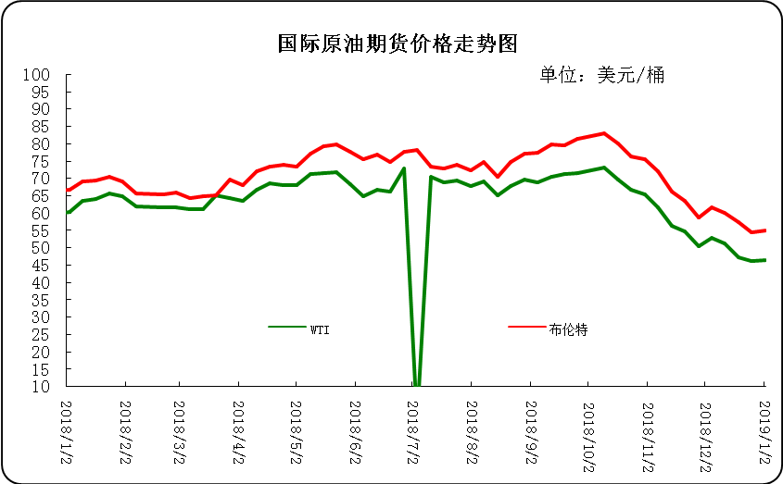

2．一周国际乙烯单体收盘价格汇总
日期/类型 | CFR 东北亚 | CFR 东南亚 | CIF西北欧 | FD西北欧 | FD美国
1月2日 | 939-941 | 829-831 | - | - | 19.5-20
1月1日 | - | - | - | - | -
12月31日 | - | - | - | - | -
12月28日 | 939-941 | 829-831 | 859.5-864.5 | 753.5-758.5 | 19.5-20
12月27日 | 939-941 | 809-811 | 862-867 | 754.5-759.5 | 19.5-20
备注 | 美元/吨 |  |  | 欧元/吨 | 美分/磅

3．国际乙烯单体价格走势图
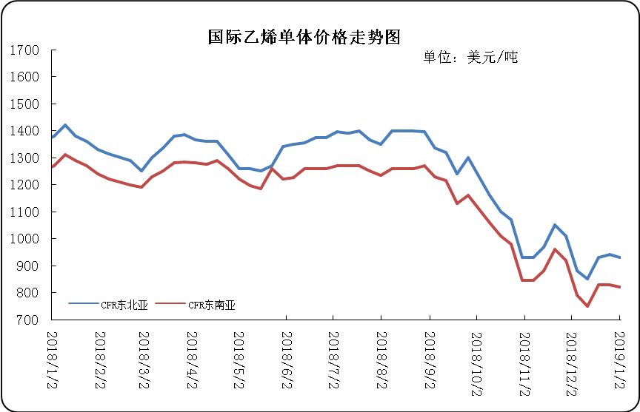

二、一周国际PE市场价格及走势图

1．一周国际PE市场价格汇总表

日期 | 品种 | FOB西北欧 | FD西北欧合同价 | FAS休斯顿 | CFR远东 | CFR东南亚
1月2日 | LDPE | 1082-1086 | 1525-1529 | 915-937 | 1029-1031 | 1049-1051
1月2日 | LLDPE | - | 1446-1450 | 882-904 | 1029-1031 | 1049-1051
1月2日 | HDPE拉丝 | - | - | - | 1079-1081 | 1099-1101
1月2日 | HDPE注塑 | 1134-1138 | 1474-1478 | 893-915 | 1019-1021 | 1039-1041
1月2日 | HDPE吹塑 | 1156-1160 | 1486-1490 | 926-948 | 1089-1091 | 1109-1111
1月2日 | HDPE膜料 | 1190-1194 | 1497-1501 | 1047-1069 | 1084-1086 | 1104-1106
备注 | 单位 | 美元/吨 | LDPE/LLDPE为美元/吨，HDPE为欧元/吨 | 美元/吨 | 美元/吨 | 美元/吨

2．国际PE市场价格走势图
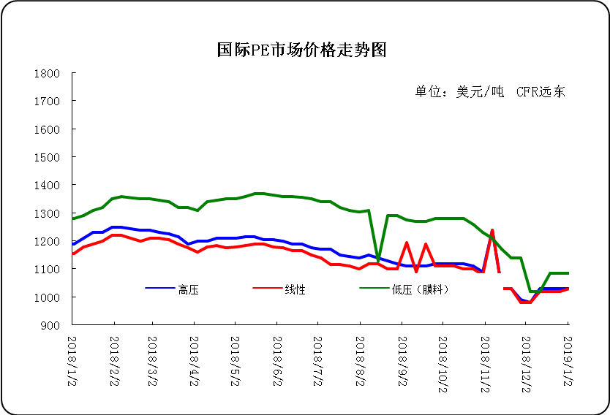

三、一周石化企业PE出厂价格

1.一周PE出厂价格汇总表
（单位：元/吨）
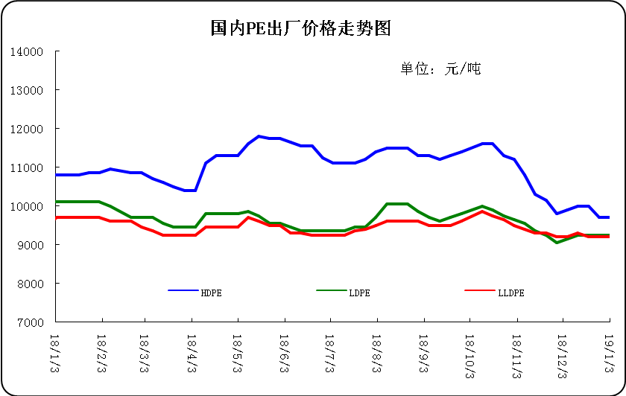

2.聚乙烯出厂价格走势图
公司 | 生产厂家 | 类型 | 牌号 | 用途 | 涨跌 | 2019/1/3 | 2018/12/27 | 备注
中油东北 | 吉化 | HDPE | 7260 | 注塑 | -200 | 9000 | 9200 | 定价
中油东北 | 吉化 | HDPE | 9455F | 膜料 | - | - | - | 定价
中油东北 | 吉化 | HDPE | GC100S | 管材 | -100 | 9900 | 10000 | 定价
中油东北 | 吉化 | LLDPE | 7042 | 膜料 | -100 | 9350 | 9450 | 定价
中油东北 | 吉化 | LLDPE | 7042粉料 | 膜料 | -200 | 9150 | 9350 | 定价
中油东北 | 吉化 | LLDPE | 7047 | 棚料 | - | - | - | 定价
中油东北 | 吉化 | LLDPE | 7047粉料 | 棚料 | - | - | - | 无货
中油东北 | 大庆 | HDPE | 2200J | 注塑 | - | 9850 | 9850 | 定价
中油东北 | 大庆 | HDPE | 5000S | 拉丝 | -100 | 9800 | 9900 | 定价
中油东北 | 大庆 | HDPE | 5300B | 中空 | -100 | 9500 | 9600 | 定价
中油东北 | 大庆 | HDPE | 5300E | 电缆料 | - | - | - | 无货
中油东北 | 大庆 | LDPE | 18D | 棚膜 | - | 9500 | 9500 | 定价
中油东北 | 大庆 | LDPE | 18D0 | 无润滑剂 | - | 9500 | 9500 | 定价
中油东北 | 大庆 | LDPE | 18G | 涂层料 | - | 9300 | 9300 | 定价
中油东北 | 大庆 | LDPE | 2426F | 膜料 | - | 9300 | 9300 | 定价
中油东北 | 大庆 | LDPE | 2426H | 棚膜 | - | 9300 | 9300 | 定价
中油东北 | 大庆 | LDPE | 2426K | 膜料 | - | 9300 | 9300 | 定价
中油东北 | 大庆 | LLDPE | 7042 | 膜料 | -200 | 9250 | 9450 | 定价
中油东北 | 大庆 | LLDPE | 7042粉料 | 膜料 | -200 | 9250 | 9450 | 定价
中油东北 | 大庆 | LLDPE | 7047 | 膜料 | -100 | 9250 | 9350 | 定价
中油东北 | 大庆 | LLDPE | 7047粉料 | 膜料 | - | - | - | 无货
中油东北 | 抚顺石化 | HDPE | 2911 | 高熔注塑 | -100 | 9500 | 9600 | 定价
中油华东 | 兰化 | HDPE | 5000S | 拉丝 | - | 9750 | 9750 | 定价
中油华东 | 兰化 | HDPE | 60550 | 注塑 | - | - | - | 无货
中油华东 | 兰化 | HDPE | 8008 | 注塑 | - | - | - | 定价
中油华东 | 兰化 | LDPE | 2420H | 膜料 | - | - | - | 定价
中油华东 | 兰化 | LDPE | 2426H | 膜料 | -50 | 9050 | 9100 | 定价
中油华东 | 兰化 | LDPE | 2426K | 膜料 | - | 10050 | 10050 | 定价
中油华东 | 兰化 | LLDPE | 7042 | 膜料 | -100 | 9250 | 9350 | 定价
中油华东 | 兰化 | LLDPE | 7042N | 膜料 | -100 | 9250 | 9350 | 定价
中油华东 | 吉化 | HDPE | 9455F | 膜料 | - | 9650 | 9650 | 定价
中油华东 | 吉化 | HDPE | GC100S | 管材 | - | 10000 | 10000 | 定价
中油华东 | 吉化 | LLDPE | 7042 | 膜料 | -100 | 9250 | 9350 | 定价
中油华东 | 大庆 | HDPE | 1600J | 注塑 | - | - | - | 无货
中油华东 | 大庆 | HDPE | 2200J | 注塑 | - | - | - | 定价
中油华东 | 大庆 | HDPE | 5000B | 中空 | - | - | - | 无货
中油华东 | 大庆 | HDPE | 5000S | 拉丝 | -50 | 9950 | 10000 | 定价
中油华东 | 大庆 | HDPE | 5300B | 中空 | - | 10350 | 10350 | 定价
中油华东 | 大庆 | LDPE | 1810D | 棚膜 | -100 | 9150 | 9250 | 定价
中油华东 | 大庆 | LDPE | 18D0 | 无润滑剂 | -100 | 9050 | 9150 | 定价
中油华东 | 大庆 | LDPE | 2426F | 膜料 | -50 | 9000 | 9050 | 定价
中油华东 | 大庆 | LDPE | 2426H | 膜料 | -50 | 9050 | 9100 | 定价
中油华东 | 大庆 | LDPE | F-18D | 棚膜 | -150 | 9050 | 9200 | 定价
中油华东 | 大庆 | LLDPE | 7042 | 膜料 | -100 | 9250 | 9350 | 定价
中油华东 | 抚顺石化 | HDPE | 2911 | 高熔注塑 | - | 9600 | 9600 | 定价
中油华东 | 独山子 | HDPE | 4801 | 管材 | - | 10650 | 10650 | 定价
中油华东 | 独山子 | HDPE | 5420 | 大中空 | -300 | 10100 | 10400 | 定价
中油华东 | 独山子 | LLDPE | 7042 | 膜料 | -100 | 9250 | 9350 | 定价
中油华北 | 兰化 | HDPE | 5000S | 拉丝 | -200 | 9550 | 9750 | 无货
中油华北 | 兰化 | HDPE | 60550 | 注塑 | - | - | - | 无货
中油华北 | 兰化 | LDPE | 1810D | 重包膜 | -100 | 9250 | 9350 | 挂牌
中油华北 | 兰化 | LDPE | 2426H | 棚膜 | -100 | 9100 | 9200 | 挂牌
中油华北 | 兰化 | LLDPE | 7042 | 膜料 | -50 | 9300 | 9350 | 挂牌
中油华北 | 兰化 | LLDPE | 7042N | 膜料 | -50 | 9300 | 9350 | 挂牌
中油华北 | 吉化 | HDPE | 9455F | 膜料 | - | 9600 | 9600 | 挂牌
中油华北 | 吉化 | HDPE | GC100S | 管材 | - | 9900 | 9900 | 挂牌
中油华北 | 吉化 | LLDPE | 7042 | 膜料 | -50 | 9250 | 9300 | 挂牌
中油华北 | 大庆 | HDPE | 2200J | 注塑 | -100 | 8800 | 8900 | 挂牌
中油华北 | 大庆 | HDPE | 5000S | 拉丝 | -100 | 9700 | 9800 | 挂牌
中油华北 | 大庆 | HDPE | 5300B | 中空 | -200 | 9300 | 9500 | 挂牌
中油华北 | 大庆 | HDPE | 5300E | 电缆料 | - | - | - | 无货
中油华北 | 大庆 | LDPE | 2420F | 棚膜 | - | - | - | 无货
中油华北 | 大庆 | LDPE | 2426F | 棚膜 | -100 | 9250 | 9350 | 挂牌
中油华北 | 大庆 | LDPE | 2426H | 棚膜 | -100 | 9100 | 9200 | 挂牌
中油华北 | 大庆 | LDPE | 2426K | 棚膜 | -100 | 9100 | 9200 | 挂牌
中油华北 | 大庆 | LDPE | F-18D | 棚膜 | -100 | 9250 | 9350 | 挂牌
中油华北 | 大庆 | LDPE | F-18D0 | 无润滑剂 | -100 | 9250 | 9350 | 挂牌
中油华北 | 大庆 | LLDPE | 7042 | 膜料 | -50 | 9250 | 9300 | 挂牌
中油华北 | 抚顺石化 | HDPE | 2911 | 注塑 | -200 | 9400 | 9600 | 挂牌
中油华北 | 独山子 | HDPE | 4801 | 管材 | - | - | - | 挂牌
中油华北 | 独山子 | HDPE | 5420 | 大中空 | -400 | 10000 | 10400 | 挂牌
中油华北 | 独山子 | HDPE | 8008 | 注塑 | -100 | 9450 | 9550 | 挂牌
中油华南 | 兰化 | HDPE | 5000S | 拉丝 | - | 9700 | 9700 | 挂牌
中油华南 | 兰化 | HDPE | 60550 | 注塑 | - | - | - | 无货
中油华南 | 兰化 | LDPE | 2420H | 膜料 | - | 10000 | 10000 | 无货
中油华南 | 兰化 | LDPE | 2426K | 膜料 | 100 | 9000 | 8900 | 挂牌
中油华南 | 兰化 | LLDPE | 7042 | 膜料 | -200 | 9200 | 9400 | 挂牌
中油华南 | 吉化 | HDPE | 7260 | 注塑 | -50 | 8800 | 8850 | 无货
中油华南 | 吉化 | HDPE | 9455F | 膜料 | - | - | - | 无货
中油华南 | 吉化 | HDPE | GC100S | 管材 | -200 | 10000 | 10200 | 挂牌
中油华南 | 吉化 | LLDPE | 7042 | 膜料 | -200 | 9200 | 9400 | 挂牌
中油华南 | 大庆 | HDPE | 2200J | 注塑 | - | - | - | 无货
中油华南 | 大庆 | HDPE | 5000S | 拉丝 | - | 9800 | 9800 | 挂牌
中油华南 | 大庆 | HDPE | 5300B | 中空 | - | - | - | 无货
中油华南 | 大庆 | LDPE | 1810D | 重包膜 | 100 | 9000 | 8900 | 挂牌
中油华南 | 大庆 | LDPE | 18D0 | 棚膜 | 100 | 9000 | 8900 | 挂牌
中油华南 | 大庆 | LDPE | 18G | 棚膜 | - | - | - | 无货
中油华南 | 大庆 | LDPE | 2426H | 膜料 | 100 | 9000 | 8900 | 挂牌
中油华南 | 大庆 | LDPE | F-18D | 棚膜 | 100 | 9000 | 8900 | 挂牌
中油华南 | 大庆 | LLDPE | 7042 | 膜料 | -200 | 9200 | 9400 | 挂牌
中油华南 | 抚顺石化 | HDPE | 2911 | 注塑 | -200 | 9600 | 9800 | 挂牌
中油华南 | 独山子 | HDPE | 4801 | 管材 | - | 9600 | 9600 | 挂牌
中油华南 | 独山子 | HDPE | 8008 | 注塑 | - | - | - | 挂牌
中油华南 | 独山子 | LLDPE | 7042 | 膜料 | -200 | 9200 | 9400 | 挂牌
中油西北 | 兰化 | HDPE | 5000S | 拉丝 | - | 9800 | 9800 | 兰州库挂牌
中油西北 | 兰化 | HDPE | 5410 | 拉丝 | - | - | - | 无货
中油西北 | 兰化 | HDPE | 60550 | 注塑 | - | - | - | 无货
中油西北 | 兰化 | LDPE | 1810D | 重包膜 | - | 9200 | 9200 | 兰州库挂牌
中油西北 | 兰化 | LDPE | 2240H | 膜料 | - | - | - | 无货
中油西北 | 兰化 | LDPE | 2420H | 膜料 | - | 9200 | 9200 | 无货
中油西北 | 兰化 | LDPE | 2426H | 膜料 | - | 9200 | 9200 | 兰州库挂牌
中油西北 | 兰化 | LLDPE | 7042 | 膜料 | - | 9300 | 9300 | 兰州库挂牌
中油西北 | 独山子 | HDPE | 4801 | 管材 | - | - | - | 兰州库挂牌
中油西北 | 独山子 | HDPE | 5420 | 中空 | - | 10550 | 10550 | 兰州库挂牌
中油西北 | 独山子 | HDPE | 5502 | 小中空 | - | 9650 | 9650 | 兰州库挂牌
中油西北 | 独山子 | HDPE | 8008 | 注塑 | - | 9800 | 9800 | 兰州库挂牌
中油西北 | 独山子 | HDPE | T60-800 | 注塑 | - | - | - | 无货
中油西北 | 独山子 | LLDPE | 0209AA | 膜料 | - | - | - | 兰州库挂牌
中油西南 | 兰化 | HDPE | 5000S | 拉丝 | - | 9800 | 9800 | 挂牌
中油西南 | 兰化 | HDPE | 60550 | 注塑 | - | - | - | 无货
中油西南 | 兰化 | HDPE | 8008 | 注塑 | - | 9000 | 9000 | 挂牌
中油西南 | 兰化 | LDPE | 1810D | 膜料 | - | 9200 | 9200 | 挂牌
中油西南 | 兰化 | LDPE | 2210 | 膜料 | - | - | - | 无货
中油西南 | 兰化 | LDPE | 2420H | 膜料 | - | 10150 | 10150 | 无货
中油西南 | 兰化 | LDPE | 2426F | 膜料 | - | 9100 | 9100 | 挂牌
中油西南 | 兰化 | LDPE | 2426H | 棚膜 | - | 9150 | 9150 | 挂牌
中油西南 | 兰化 | LDPE | 2426K | 棚膜 | - | 10150 | 10150 | 挂牌
中油西南 | 兰化 | LLDPE | 7042 | 膜料 | - | 9300 | 9300 | 挂牌
中油西南 | 兰化 | LLDPE | 7042N | 膜料 | - | 9400 | 9400 | 挂牌
中油西南 | 吉化 | HDPE | 9455F | 膜料 | - | 10150 | 10150 | 挂牌
中油西南 | 吉化 | HDPE | GC100S | 管材 | -250 | 10100 | 10350 | 挂牌
中油西南 | 大庆 | HDPE | 1600J | 注塑 | - | - | - | 无货
中油西南 | 大庆 | HDPE | 2200J | 注塑 | - | - | - | 无货
中油西南 | 大庆 | HDPE | 5000B | 中空 | - | - | - | 无货
中油西南 | 大庆 | HDPE | 5000S | 拉丝 | - | 9850 | 9850 | 挂牌
中油西南 | 大庆 | HDPE | 5300B | 中空 | - | - | - | 无货挂牌
中油西南 | 大庆 | HDPE | 5300E | 电缆料 | - | - | - | 无货
中油西南 | 大庆 | LDPE | 2426F | 膜料 | - | - | - | 无货
中油西南 | 大庆 | LDPE | 2426H | 棚膜 | - | 10200 | 10200 | 挂牌
中油西南 | 大庆 | LDPE | 2426K | 棚膜 | - | 9100 | 9100 | 挂牌
中油西南 | 大庆 | LDPE | F-18D | 棚膜 | - | 9350 | 9350 | 挂牌
中油西南 | 大庆 | LDPE | F-18D0 | 无润滑剂 | - | 9350 | 9350 | 挂牌
中油西南 | 大庆 | LDPE | F-18G | 涂层料 | - | - | - | 无货
中油西南 | 抚顺石化 | HDPE | 2911 | 注塑 | - | 9800 | 9800 | 挂牌
中油西南 | 独山子 | HDPE | 4801 | 管材 | -100 | 9750 | 9850 | 挂牌
中油西南 | 独山子 | HDPE | 5420 | 中空 | -200 | 10400 | 10600 | 挂牌
中油西南 | 辽化 | HDPE | L0555P | 专用料 | - | 10900 | 10900 | 无货
中石化华东 | 上海石化 | HDPE | MH602 | 膜料 | -100 | 9700 | 9800 | 定价
中石化华东 | 上海石化 | HDPE | YGH041 | 管材 | -100 | 9900 | 10000 | 定价
中石化华东 | 上海石化 | HDPE | YGH041T | 管材 | -100 | 10000 | 10100 | 定价
中石化华东 | 上海石化 | LDPE | DJ200A | 电缆料 | - | 9600 | 9600 | 定价
中石化华东 | 上海石化 | LDPE | DJ210 | 电缆料 | - | 9600 | 9600 | 定价
中石化华东 | 上海石化 | LDPE | N150 | 农膜 | - | 9450 | 9450 | 定价
中石化华东 | 上海石化 | LDPE | N210 | 农膜 | - | 9450 | 9450 | 无货
中石化华东 | 上海石化 | LDPE | Q210 | 轻膜 | - | 9450 | 9450 | 定价
中石化华东 | 上海石化 | LDPE | Q281 | 高透轻膜 | -200 | 10800 | 11000 | 定价
中石化华东 | 上海石化 | LDPE | Q400 | 轻膜 | - | - | - | 无货
中石化华东 | 扬子石化 | HDPE | 4803T | 管材 | -100 | 9750 | 9850 | 定价
中石化华东 | 扬子石化 | HDPE | 4902T | 管材 | -100 | 9850 | 9950 | 定价
中石化华东 | 扬子石化 | HDPE | 5000S | 拉丝 | -150 | 9900 | 10050 | 定价
中石化华东 | 扬子石化 | HDPE | 5301B | 中空 | -100 | 9500 | 9600 | 定价
中石化华东 | 扬子石化 | HDPE | 5306J | 注塑 | -100 | 9300 | 9400 | 定价
中石化华东 | 扬子石化 | LLDPE | 1801 | 膜料 | -200 | 9250 | 9450 | 定价
中石化华东 | 扬子石化 | LLDPE | 1802 | 加开口剂 | -300 | 9400 | 9700 | 定价
中石化华东 | 扬子石化 | LLDPE | 7042 | 膜料 | -200 | 9250 | 9450 | 定价
中石化华东 | 燕山石化 | LDPE | 1C7A | 涂覆 | - | 9650 | 9650 | 定价
中石化华东 | 燕山石化 | LDPE | LD100AC | 膜料 | - | 9050 | 9050 | 定价
中石化华东 | 茂名石化 | LDPE | 2426H | 膜料 | - | 9150 | 9150 | 定价
中石化华东 | 镇海炼化 | LLDPE | 7042 | 膜料 | -200 | 9250 | 9450 | 定价
中石化华东 | 镇海炼化 | LLDPE | 8320 | 注塑 | -50 | 9600 | 9650 | 定价
中石化华东 | 齐鲁石化 | LDPE | 2102TN26 | 膜料 | -200 | 8950 | 9150 | 定价
中石化华中 | 中原乙烯 | LLDPE | 7050 | 膜料 | -50 | 9250 | 9300 | 定价
中石化华中 | 中原乙烯 | LLDPE | 9050 | 膜料 | - | - | - | 无货
中石化华中 | 中原乙烯 | LLDPE | 9050K | 膜料 | - | - | - | 定价
中石化华中 | 中原乙烯 | LLDPE | 9088 | 膜料 | - | - | - | 定价
中石化华中 | 中沙天津 | HDPE | 1325 | 拉丝 | - | - | - | 无货
中石化华中 | 中沙天津 | HDPE | PN049-030-122 | 管材料 | - | 10250 | 10250 | 定价
中石化华中 | 中沙天津 | HDPE | T50-2000 | 高熔注塑 | - | 10700 | 10700 | 定价
中石化华中 | 中沙天津 | HDPE | T60-800 | 注塑 | - | - | - | 无货
中石化华中 | 扬子石化 | HDPE | 5000S | 拉丝 | - | - | - | 定价
中石化华中 | 燕山石化 | HDPE | 5200B | 中空 | - | 11350 | 11350 | 定价
中石化华中 | 燕山石化 | LDPE | 1C7A | 涂覆 | - | - | - | 定价
中石化华中 | 燕山石化 | LDPE | LD100AC | 膜料 | - | - | - | 定价
中石化华中 | 燕山石化 | LDPE | LD150 | 重包膜 | - | - | - | 无货
中石化华中 | 燕山石化 | LDPE | LD163 | 重包膜 | - | - | - | 无货
中石化华中 | 福建联合 | HDPE | 2480 | 管材 | - | - | - | 无货
中石化华中 | 福建联合 | HDPE | 6093 | 膜料 | - | - | - | 无货
中石化华中 | 福建联合 | HDPE | 6097 | 膜料 | - | - | - | 无货
中石化华中 | 福建联合 | LLDPE | 7042 | 膜料 | - | - | - | 定价（中原乙烯）
中石化华中 | 茂名石化 | HDPE | 5502LW | 中空 | - | - | - | 无货
中石化华中 | 茂名石化 | HDPE | TR144 | 膜料 | - | 11850 | 11850 | 定价
中石化华中 | 茂名石化 | HDPE | TR480 | 管材 | - | - | - | 定价
中石化华中 | 茂名石化 | LDPE | 2426H | 膜料 | - | 9150 | 9150 | 定价
中石化华中 | 茂名石化 | LDPE | 2426K | 膜料 | - | 9150 | 9150 | 定价
中石化华中 | 茂名石化 | LDPE | 2436H | 膜料 | - | - | - | 无货
中石化华中 | 茂名石化 | LDPE | 951-050 | 膜料 | -50 | 9150 | 9200 | 951-000
中石化华中 | 茂名石化 | LLDPE | 7042 | 膜料 | - | - | - | 无货
中石化华中 | 齐鲁石化 | LDPE | 2100TN00 | 重包 | - | 9200 | 9200 | 定价
中石化华中 | 齐鲁石化 | LDPE | 2102TN00 | 膜料 | - | - | - | 定价
中石化华中 | 齐鲁石化 | LDPE | 2102TN26 | 膜料 | - | 9150 | 9150 | 定价
中石化华北 | 中原乙烯 | LLDPE | 7050 | 膜料 | - | - | - | 定价
中石化华北 | 中原乙烯 | LLDPE | 9050K | 膜料 | - | - | - | 定价
中石化华北 | 中原乙烯 | LLDPE | 9088 | 膜料 | - | - | - | 定价
中石化华北 | 中沙石化 | HDPE | 1325 | 拉丝 | - | - | - | 无货
中石化华北 | 中沙石化 | HDPE | 5411EA | 中空 | - | - | - | 无货
中石化华北 | 中沙石化 | HDPE | 5502XA | 中空 | - | 9700 | 9700 | 定价
中石化华北 | 中沙石化 | HDPE | K44-08-122 | 管材料 | 50 | 9700 | 9650 | 定价
中石化华北 | 中沙石化 | HDPE | PN049-030-122 | 管材料 | - | 9800 | 9800 | 定价
中石化华北 | 中沙石化 | HDPE | T50-2000 | 高熔注塑 | - | 10200 | 10200 | 定价
中石化华北 | 中沙石化 | HDPE | T60-800 | 注塑 | - | 10200 | 10200 | 定价
中石化华北 | 天津联合 | LLDPE | 1820粉 | 粉料 | - | 9300 | 9300 | 定价
中石化华北 | 天津联合 | LLDPE | 1875粉 | 粉料 | - | 9300 | 9300 | 定价
中石化华北 | 天津联合 | LLDPE | 9020 | 膜料 | - | 9200 | 9200 | 定价
中石化华北 | 天津联合 | LLDPE | 9085 | 棚膜 | - | 9200 | 9200 | 定价
中石化华北 | 燕山石化 | HDPE | 1600J | 注塑 | - | - | - | 定价
中石化华北 | 燕山石化 | HDPE | 2300XM | 管材 | - | 9650 | 9650 | 定价
中石化华北 | 燕山石化 | HDPE | 3000J | 瓶盖料 | - | - | - | 无货
中石化华北 | 燕山石化 | HDPE | 3000JE | 瓶盖料 | - | 10200 | 10200 | 定价
中石化华北 | 燕山石化 | HDPE | 5000S | 拉丝 | - | 9700 | 9700 | 定价
中石化华北 | 燕山石化 | HDPE | 5200B | 中空 | - | 9400 | 9400 | 定价
中石化华北 | 燕山石化 | HDPE | 6100M | 管材 | - | 9650 | 9650 | 定价
中石化华北 | 燕山石化 | HDPE | 7600M | 管材 | - | 9800 | 9800 | 定价
中石化华北 | 燕山石化 | LDPE | 1C7A | 涂覆 | - | 9500 | 9500 | 定价
中石化华北 | 燕山石化 | LDPE | 1C7A-1 | 涂覆 | - | 9900 | 9900 | 定价
中石化华北 | 燕山石化 | LDPE | 1F7B | 膜料 | - | - | - | 无货
中石化华北 | 燕山石化 | LDPE | 1I2A-1 | 注塑 | - | 9700 | 9700 | 定价
中石化华北 | 燕山石化 | LDPE | 1I50A | 花料 | - | - | - | 无货
中石化华北 | 燕山石化 | LDPE | LD100AC | 膜料 | - | 9250 | 9250 | 定价
中石化华北 | 燕山石化 | LDPE | LD100BW | 电缆料 | - | 9200 | 9200 | 定价
中石化华北 | 燕山石化 | LDPE | LD150 | 重包膜 | - | - | - | 无货
中石化华北 | 燕山石化 | LDPE | LD160AS | 流延膜 | - | - | - | 无货
中石化华北 | 燕山石化 | LDPE | LD160BW | 膜料 | - | 9400 | 9400 | 定价
中石化华北 | 燕山石化 | LDPE | LD163 | 重包膜 | - | 9500 | 9500 | 定价
中石化华北 | 燕山石化 | LDPE | LD200BW | 电缆料 | - | - | - | 无货
中石化华北 | 燕山石化 | LDPE | LD400 | 膜料 | - | - | - | 无货
中石化华北 | 燕山石化 | LDPE | LD450 | 膜料 | - | 9300 | 9300 | 定价
中石化华北 | 燕山石化 | LDPE | LD605 | 透明料 | - | 9150 | 9150 | 定价
中石化华北 | 燕山石化 | LDPE | LD607 | 膜料 | - | 9150 | 9150 | 定价
中石化华北 | 齐鲁石化 | HDPE | 1158 | 中空 | - | 10600 | 10600 | 定价
中石化华北 | 齐鲁石化 | HDPE | 2480 | 管材 | - | 9650 | 9650 | 定价
中石化华北 | 齐鲁石化 | HDPE | 2480H | 管材 | - | - | - | 无货
中石化华北 | 齐鲁石化 | HDPE | 6098 | 膜料 | - | 9850 | 9850 | 定价
中石化华北 | 齐鲁石化 | HDPE | QHJ01 | 电缆料 | - | 10000 | 10000 | 定价
中石化华北 | 齐鲁石化 | LDPE | 2100TN00 | 重包 | - | 9200 | 9200 | 定价
中石化华北 | 齐鲁石化 | LDPE | 2102TN00 | 膜料 | - | 9250 | 9250 | 定价
中石化华北 | 齐鲁石化 | LDPE | 2102TN26 | 膜料 | - | 9250 | 9250 | 定价
中石化华北 | 齐鲁石化 | LDPE | QLM21 | 膜料 | - | 9200 | 9200 | 定价
中石化华北 | 齐鲁石化 | LLDPE | 7042 | 膜料 | - | 9300 | 9300 | 定价
中石化华北 | 齐鲁石化 | LLDPE | QLLP01 | 膜料 | - | 9200 | 9200 | 定价
中石化华南 | 广州石化 | LLDPE | 2001 | 膜料 | -100 | 9150 | 9250 | 定价
中石化华南 | 广州石化 | LLDPE | 2001T | 膜料 | -100 | 9150 | 9250 | 定价
中石化华南 | 广州石化 | LLDPE | 7042 | 膜料 | -100 | 9150 | 9250 | 定价
中石化华南 | 广州石化 | LLDPE | 7144 | 注塑 | - | - | - | 定价
中石化华南 | 福建联合 | HDPE | 2480 | 管材 | - | - | - | 无货
中石化华南 | 福建联合 | HDPE | 6094 | 膜料 | -50 | 9600 | 9650 | 挂牌
中石化华南 | 福建联合 | HDPE | 6097 | 膜料 | - | - | - | 挂牌
中石化华南 | 福建联合 | LLDPE | 7042 | 膜料 | -250 | 9150 | 9400 | 定价
中石化华南 | 福建联合 | LLDPE | 7050 | 膜料 | -250 | 9150 | 9400 | 定价
中石化华南 | 福建联合 | LLDPE | 8320 | 膜料 | - | - | - | 无货
中石化华南 | 茂名石化 | HDPE | 5502LW | 中空 | -100 | 9800 | 9900 | 挂牌
中石化华南 | 茂名石化 | HDPE | 5502ST | 中空 | - | - | - | 挂牌
中石化销售华南分公司 | 茂名石化 | HDPE | P4406C | 管材 | -100 | 10050 | 10150 | 挂牌
中石化华南 | 茂名石化 | HDPE | TR144 | 膜料 | -100 | 9800 | 9900
中石化华南 | 茂名石化 | HDPE | TR480 | 管材 | - | - | - | 挂牌
中石化华南 | 茂名石化 | LDPE | 1810D | 膜料 | - | - | - | 定价
中石化华南 | 茂名石化 | LDPE | 2400HG | 膜料 | - | - | - | 无货
中石化华南 | 茂名石化 | LDPE | 2400HK | 膜料 | - | - | - | 无货
中石化华南 | 茂名石化 | LDPE | 2420H | 膜料 | 100 | 8900 | 8800 | 定价
中石化华南 | 茂名石化 | LDPE | 2426H | 膜料 | 50 | 9000 | 8950 | 定价
中石化华南 | 茂名石化 | LDPE | 2426K | 膜料 | - | 9000 | 9000 | 定价
中石化华南 | 茂名石化 | LDPE | 2436H | 膜料 | - | - | - | 无货
中石化华南 | 茂名石化 | LDPE | 868-000 | 花料 | - | 11900 | 11900 | 定价
中石化华南 | 茂名石化 | LDPE | 951-000 | 膜料 | 50 | 9000 | 8950 | 定价
中石化华南 | 茂名石化 | LDPE | 951-025 | 膜料 | - | - | - | 定价
中石化华南 | 茂名石化 | LDPE | 951-050 | 膜料 | - | 9000 | 9000 | 定价
中石化华南 | 茂名石化 | LLDPE | 7042 | 膜料 | -200 | 9150 | 9350 | 定价
中石化华南 | 茂名石化 | LLDPE | 7144 | 注塑 | - | 10700 | 10700 | 定价
中石化华南 | 茂名石化 | LLDPE | 8916 | 注塑 | - | 9650 | 9650 | 定价

3.部分聚乙烯厂家装置动态表
生产厂家 | 装置 | 1月2日 | 产能（万吨/年）
天津联合 | LLDPE | 产9020 | 12
中沙石化 | LLDPE | 产222WT | 30
中沙石化 | HDPE | 产5502 | 30
中原乙烯 | LLDPE | 两线产7050 | 26
燕山石化 | LDPE | 新高压产LD100AC，老高压1线产1I60A，2线产1C7A，3线产1C7AS | 38
燕山石化 | HDPE | 1线产B5703，2线11日停车小修 | 16
齐鲁石化 | LLDPE | 产7042 | 12
齐鲁石化 | 全密度 | 产6098 | 25
齐鲁石化 | LDPE | 产2102TN00 | 14
齐鲁石化 | HDPE | A线：产22F，B线：产QHJ01 | 14
上海石化 | LDPE | 1PE一线装置产DJ200A，二线现产N150，2PE装置现产DJ210 | 20
上海石化 | HDPE | 产YGH041 | 25
扬子石化 | LLDPE | 产7042 | 20
扬子石化 | HDPE | A线产5000S，B线产5505T，C线现产4902T | 27
镇海炼化 | LLDPE | 产7042 | 45
茂名石化 | 全密度 | 产DFDA7042 | 22
茂名石化 | LDPE | 1#高压装置产951-050，2#高压装置产2426K | 36
茂名石化 | 高密度 | 9日因故障停车检修一周 | 35
广州石化 | LLDPE | 全密度装置停车检修，装置开车时间延期 | 26
福建联合 | 全密度 | 一条线产201XV，另一条线产2220BS | 90
大庆石化 | LLDPE | 产8320 | 6
大庆石化 | 全密度 | 一线：产6097 | 30
大庆石化 | 全密度 | 二线：产9047 | 25
大庆石化 | LDPE | 老LDPE装置产18D0，新LDPE产2420D | 26.5
大庆石化 | HDPE | 产5000S/5000S/5603JP | 24
吉林石化 | LLDPE | 产7042 | 27
吉林石化 | HDPE | 产GC100S | 30
抚顺石化 | 老HDPE | 产2911 | 14
抚顺石化 | 全密度 | 产7042 | 45
抚顺石化 | 新HDPE | 产7260 | 35
独山子石化 | 老全密度 | 产0209UA | 22
独山子石化 | 老低压 | 产5420 | 22
独山子石化 | 新全密度 | 一线产8008，二线产7047 | 60
独山子石化 | 新低压 | 产N3000 | 30
兰州石化 | LLDPE | 老装置停车，新装置产7042 | 36
兰州石化 | LDPE | 产1810D | 20
兰州石化 | HDPE | 老线产5000S，新线产5000S | 17

四、一周国内PE市场评述

1.一周国内PE市场分析及后市预测
一周行情回顾：
各地市场一周价格对比表（单位：元/吨）
市场 | 品种 | 牌号 | 产地 | 1月3日 | 12月27日
北京市场 | LDPE | 1C7A | 燕山 | 9600 | 9600
北京市场 | LLDPE | 7042 | 抚顺 | 9100 | 9150
北京市场 | HDPE | 5300B | 大庆 | 9600 | 9600
余姚市场 | LDPE | 2426H | 兰州 | 9200 | 9200
余姚市场 | LLDPE | 7042 | 镇海 | 9100 | 9160
余姚市场 | HDPE | 5000S | 扬子 | 10000 | 10050
厦门市场 | LDPE | 2420H | 兰州 | 9200 | 9200
厦门市场 | LLDPE | 7050 | 福炼 | 9500 | 9500
厦门市场 | HDPE | 5000S | 大庆 | 9850 | 9850
本周国内市场弱势不改，成交气氛悲观。本周石化中油出厂报价继续下调，加之元旦假期导致石化库存小幅累计，供应面压力加大。线性期货弱势走低，市场信心进一步受到打击，各地区贸易商随行就市下调报价。下游需求依然弱势，尤其是在价格下行区间，终端拿货非常谨慎，多观望为主。美金报盘整体下调，个别价格窄幅走弱，场内整体走货不畅。目前进口货源港口库存中，低压和线性已到低位，高压货源继续低价去库存。贸易商本周出货不佳，降价后成交改善一般。泰国某外商本周低压报盘偏高，而贸易商利润一般，降价空间不大。目前在终端订单需求偏弱下，工厂难有大量备货打算，多维持低库存水平，整体接货较为谨慎。临近月底，在当前环境面偏弱下，贸易商和外商悲观心态明显发酵，看跌后市。周末，一般膜料主流报价在9400-11500元。LLDPE市场人气不足，行情回落为主。周末,主流报价在9200-10200元。HDPE市场疲态难摆，行情继续下行。拉丝料周末主流报价在10000-10200元;注塑料周末主流报价在9800-10100元;薄膜料周末主流报价在10300-10500元;中空料周末主流报价在10500-13500元。
下周行情预测
综上所述，原油价格短期受OPEC减产利好因素影响有所上涨，但全球股市下跌，美国原油产量继续高位等利空因素持续，预计油价上涨幅度不大。波澜壮阔的2018年原油市场已经过去，当前国际原油市场中OPEC+减产协议已经到了兑现日期，2019年的第一个交易日市场传出OPEC及沙特出口中国和美国的原油数量减少的利好消息，这令市场信心大振，不过美国动荡的股市以及美国长时间的持续高产让投资者对市场信心不足，这恐将拖累油价持续向好发展，介于目前油价已经触及低位，OPEC的减产协议会对原油进行托底支撑。综合来看，近期国际油市不确定性因素较多，若市场没有重大利空消息传出，国际油价或小幅反弹。塑料价格预计下周跌势趋缓，或有小幅回涨。
